# Chapter 1 证券市场基础知识

## 金融市场

### 基本功能

* 通过帮助实体实现目的
  + 包括储蓄、借贷、募资、hedge、investor/arbitrage、information motivated trader（有好的投资模型、高风险投资）
* 确定市场均衡回报率
* 资金分配有效

### 监管和评估

* 公正，公平，公开

### Well -function的资本市场

* Completee markets：各种功能都有，做空等
* Operational efficient：体现交易成本比较合理
* Informationally efficient：最最基本的信息公开
* Allocational efficient：分配

### 分类

* Based on delivery date:spot markets vs. futures markets
* Based on time maturity：money markets vS. capital markets
* Based on position and underlying:traditional markets vs. alternative markets
* Based on capital flow: primary markets vs. secondary markets

## 金融中介

* Broker：作为你的代理人，block brokers做大宗交易的
* Dealer：交易对手方
  + 两者对价格追求相反，conflict of interest
* Investment banks：投行，发行
* Securitizers：券商，资产打包证券化
* Alternative trading systems（ATS），a.ka,electronic communication networks（ECNs）or multilateral trading facilities（MTFs）
  + ——类似于交易所的电子交易系统
* Arbitrageurs套利商
* Clearing houses清算所
* Custodians托管机构
* Exchanges交易所
* Depository institutions存款机构
* Insurance companies 保险机构

## 一级市场

### Public offering

* IPO

### Underwritten offering 包销——全买

### Best efforts offering 代销——只买一部分

* Seasoned offerings（secondary issues）——再发行

### Private placement

### Shelf registration ：一次性审批，分批发行

### Dividend reinvestment plans（DRPs）：将股息再投资

### Rights offering：配股，向已有股东折价发行

## 二级市场

### Trading session分类

|  |  |  |  |
| --- | --- | --- | --- |
|  | 特点 | 优点 | 缺点 |
| Call Market  集合竞价市场  A股最开盘和最收盘 | 集合所有orders，以单一价格，进行撮合实现最大交易量 | 对于买卖双方轻松找到合适对手方 | 只能在特定时间交易 |
| Continuous Market  连续竞价 | 不断进行交易 | 买卖双方可以不断交易 | 如果买卖双方进场时间不同，就无法进行交易 |

### 交易机制分类

* Quote-driven markets
  + 也称作price-driven markets,dealer markets
  + 以dealer给的价格trade
* Brokered markets
  + 一般是要买的股票 unique or illiquid
* Order matching markets指令驱动
  + Order matching rules:按照以下顺序①Price priority（价格优先）②Display precedence（不透露买多少量的往后排）③Time precedence
  + Trading pricing rules:包括几种定价方式
    - Uniform pricing rule单一定价，集合竞价市场就是
    - Discriminatory pricing rule歧视定价——不同时间买价，连续定价规则就是
    - Derivative pricing rule使用其他市场的价格

### 资产分类

* Financial assets：证券和衍生品
* Physical asstes：大宗商品，不动产
* Currencies

## 头寸Position的基本概念

* Long position：将受益于资产/合约价格的上涨
* Short position：将受益于资产/合约价格的下跌
* 注意long/short并不直接等于 买或卖

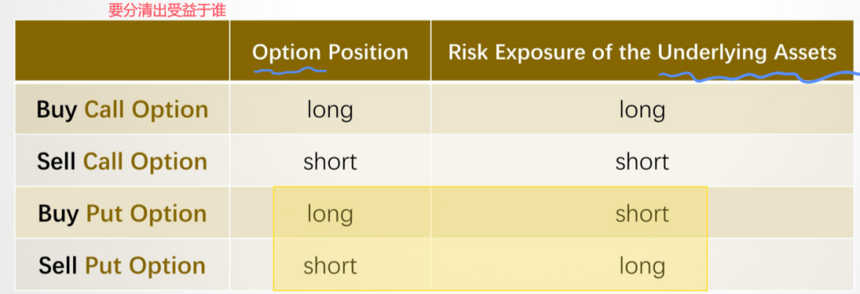

## 融券卖空

* 借券卖掉，之后买回来还券

第一步借券的过程：

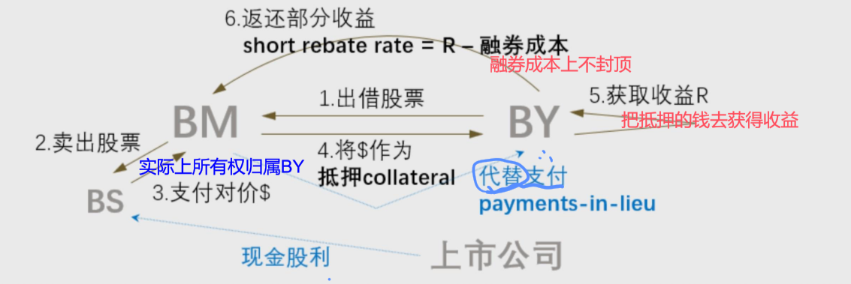

* 由于股价最低是0，最多的受益就是之前卖出股票的价值，损失上不封顶
* 卖出之后，必须要把现金作为collateral
* Payments-in-lieu:short sellers要代为给Security lender支付股利，但实际上股利给了卖出的股东
* Security lenders拿 collateral做短期投资，要对short sellers返点
  + Short rebate rate=interest rate from investing collateral - implicit loan fees
    - 可能为负数
    - implicit loan fees取决于: 券是否稀有，collateral的投资风险，short sellers的违约风险

## 杠杆融资

* Equity自有资金，Margin Loan借的
  + call money rate：Margin Loan的借款利息费
* Financial leverage ratio=A/E
* Margin rate保证金比例=E/A=1/Financial leverage ratio
  + 当股价下跌，保证金比例会下跌——亏得都是equity
  + Initial margin requirement初始保证金比率
  + maintenance margin requirement维持保证金比率
  + Margin call:低于维持保证金比率时，要补本金，达到维持保证金比率
    - 本质上是欠别人的钱不变
  + **计算时用 D【不变】/资产市场价值 =1-margin**



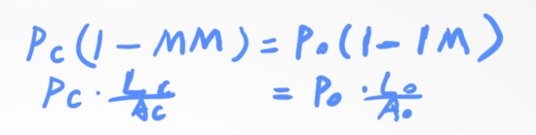

## 报价指令

### Prices quoted by dealers （market makers）

被动观测对手方的报价

* Bid price：dealer愿意买的价格 is the price at which adealer is willing to buy a security
  + The best bid：最高出价
* Ask/offer price ：dealer愿意卖的价格
  + The best ask/offe：最低出价
* Bid-ask spread ：买卖之差
  + 是隐形的 cost of trading
* **市场写作“＄54bid，offered at $55”**

### order执行：执行指令Execution instructions

* Market orders市价指令：立刻以best current price执行，只需报股数
* Limit Orders限价指令 ：报一个最高购买价格和股数，让broker to obtain the best price immediately但不超过报价——低于这个能撮合就成；或者报一个最低卖价和股数
  + Marketable limit orders:至少有一部分股数能立刻成交——选择其中最低报价成交一部分，其他排队排在那

|  |  |
| --- | --- |
| make the market | 出买一价或卖一价，排队 |
| make a new market | 比买一价高，卖一价低，排队 |
| behind the market | 出低一点的买一价，排队 |
| far from the market | 排队更后面 |
| take the market | 立刻执行，以目前最高买价出卖价，以最低卖价出买价。 |

* All-or-nothing orders ：成交全部的数额——不代表失效，会一直排队在那
* Hidden orders：只告诉了 broker/exchange数和价
  + Iceberg orders：只披露一部分的成交size，其他的隐藏起来，之后再不断发出这个size

一般排队规则：先按照价格（价高买价第一），之后是出价时间（如果是hidden order排序在同一价格的最后）。

### order执行：时效指令Validity instructions

* Immediate-or-cancel （fill-or-kill）orders：没成交就立马失效
* Day orders ：一个交易日内失效
* Good-till-cancelled orders ：一直不失效除非人为取消
* Good-on-close/open orders ：开盘或收盘发出
* Stop orders 进行止损指令当stop price condition satisfied
  + Stop sell order——通过卖出来停止，
    - 用来Stop loss on long position，当价格太低要卖
  + Stop buy order——**通过买**出来停止，
    - 用来Stop loss on short position，当价格太高要买

**“stop 50，limit 55 buy”：股价超过50开始买，买价不超过55**

### order执行：清算指令Clearing instructions

* 机构结算和清算用的

# Chapter 2 市场指数

## 基本概念

* Index的本质是一种portfolio，构成index的证券叫做constituent securities
* 按照原理来分，有价格加权式和总回报加权式
* 价格回报指数（price return,PR）仅仅反映指数中成分股的价格变化
* 总回报指数（total return,TR）不仅包括成分股价格变化，还包括所有收入（如红利、票息等）的再投资收益
* 当时间变化，TR将超过PR——只有在inception时相等，rebalancing/reconstitution不影响两者值
* 当没有红利、票息时两者相等

## 指数的用途

* 直观感受市场情绪sentiment
* 模拟整体回报，体现【不是measure】systematic risk
* Proxies for asset classes in asset allocation models
* 对于主动管理的 Benchmarks
* Model portfolios for such investment products as index funds and ETFs

## 各类市场指数

### Equity index

* Broad market indices：整体市场
* Multi-market indices：各个国家地区
  + Fundamental weighting in multi-market indices :使用各地区股票的market capitalization and 或者地区的GDP比重
* Sector indices ：行业板块
  + 行业指数可以作为主动投资基金经理选股和资产配置的benchmark.
  + 没有一个universally agreed行业划分标准
* Style indices：风格指数，大市值指数/成长类指数

### Fixed-income index特征

* Broad universe:包含数量很多，所以划分的维度多
  + 可以根据maturity、issuer类型划分，但没有依据coupon frequency
* High turnover ：因为不断有到期mature，和新发，会不断替换包含的标的
* Dealer markets场外交易多 and illiquidity流动性差---很多愿意持有到期

### Real estate index房地产指数——不是房地产板块指数

包括

* appraisal indices评估指数
* repeat sales indices偏向交易活跃的房子
* REITs indices房地产信托基金指数

### Commodity indices大宗商品指数

反应期货合约价格，所以可能与大宗商品本身有差异

### Hedge fund index对冲基金指数

* 难以收集数据——需要他们资源提供数据
  + determined by the constituents of the index而不是index provider决定constituents
* survivorship bias——能看见的都是存活没退市的——upward bias
* 并不一定都是private investment

## 指数构建方式

### 价格加权指数Price weighting

* Aithmetic average of security prices
* 可以看做是所有股票数量一致



* 优点：便于计算
* 缺点：高价格股影响大；拆股情况，会导致数值变动，要调整除数divisor

### 市值加权指数

### Market-capitalization weighting

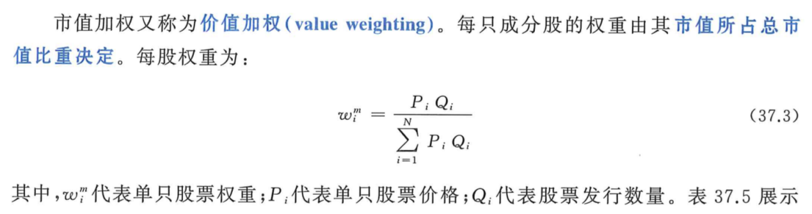

* 优点：权重可以体现真实市场占比，更加符合实际
* 缺点：
  + 对于大市值的股票影响更大，“二八效应——多数下跌的情况无法体现”，
  + Momentum tilt惯性效应——大市值股价越长，放大效应越大

### Float-adjusted Market-cap weighting

* 只计算那些流通股，排除限售股或大股东持有的

### Free-Float-adjusted Market-cap weighting

* 在（2）的基础上进一步调整，剔除不允许国外投资者交易的股票

### 等权重Equal weighting：

* 用相同金额购买每只股票；直接对所有股票的**涨跌幅 做算术平均**
* 优点：简单
* 缺点：
  + 要一致维持金额一致，所以价格变动后要经常rebalance
  + Small-cap bias：小市值股票影响大，而且由于小市值波动大

### 基本面加权Fundamentally weighting

* 与个股的价格没有必然关系，可能有——权重使用账面价值、现金流、红利等
* Value tilt：价值倾斜，好公司影响大
* Contrarian effect：当前价格显著上涨（或被高估）的公司权重反而更低。例如，公司股价越高，加权使用的Div/price或EPS等就越低。

### 指数再平衡与指数重建rebalancing/reconstitution

* Rebalancing指数再平衡
* 指当成分股权重偏离既定加权方法时，指数权重需要再平衡
  + 一般而言，Price weighting无须调整权重，除了拆股时需要调整除数。
  + Market-cap weighting除涉及成分股公司兼并收购、清算等重大事件以外，一般也无须调整权重。
  + Equal weighting需要经常再平衡。
* Reconstitution指数重建：适当更换成分股。
  + 在重建日（reconstitution day）根据情况决定哪些股票应当加人、去除或保留在现有指数中。
  + 是再平衡Rebalancing的特例

# Chapter3 市场有效性

## 信息有效市场informationally efficient market

* Quickly及时地 and rationally理性地 把新的信息反应在资产价格中
* 由于成本更低，只要达到市场半有效，被动投资（passive investment）策略就优于主动投资（active investment）。
* 价格只会对于未预期到的（unexpected/surprise）信息做出反应
* 在有效市场中，资产价格=内在价值intrinsic values

## 影响市场有效性

|  |  |  |
| --- | --- | --- |
| 因素 | 影响方向 | 与市场有效性的关系 |
| 市场参与者 | + | 参与者越多，市场越有效——投资者减少套利机会，分析师增加信息披露 |
| 信息的可获得程度及财务披露 | + | 信息可获得性越高，披露要求更高，市场越有效 |
| 交易限制 | - | 交易限制越多，市场越无效 |
| 交易成本 | - | 交易成本越高，市场越无效 |
| 信息获得成本 | - | 信息获得成本越高，市场越无效 |

* 在高度有效的市场中，基金经理应当更关注资产配置

## 有效市场假说

|  |  |  |  |  |
| --- | --- | --- | --- | --- |
|  | 市场价格反映 | | | 是否能持续获得超额收益 |
| 市场有效结构 | 历史市场信息——所有历史价格和成交信息 | 公开信息 | 内幕信息 |
| Weak-form efficient market hypothesis | √ | × | × | Technical analysis开始失效 |
| Semi-form efficient market hypothesis | √ | √ | × | Fundamental analysis开始失效 |
| Strong-form efficient market hypothesis | √ | √ | √ | private information内幕交易开始失效——如果股价发生变化，一定是因为出现的额外的信息 |

## 市场异常（Market Anomaly）

* + 如果资产价格变动无关当前市场中的信息以及发布的新信息
  + 有些市场异常仅仅是数据挖掘（data mining/data snooping）的结果。
  + 发现abnormal returns并不意味着市场不有效或是一种可以复用的投资策略，只是一种Market Anomaly

### 时间序列异常Time Series Anomalies

|  |  |  |  |
| --- | --- | --- | --- |
| 时间序列异常  Time Series Anomalies | | 横截面异常 | 其他异常 |
| 日历异常  Calendar | **一月效应** | 规模效应 | 封闭式基金折价 |
| 跨月效应 | 价值效应 | 盈利惊喜 |
| 周一效应 | 账面/价格比 | 首次公开发行 |
| 周末效应 | 市盈率 | 危机证券效应 |
| 假日效应 | 价值线之谜 | 拆股 |
| 动量效应与过度反应 | |  | 超级碗 |

#### 日历异常Calendar Anomalies

* **一月效应（January effect）**，或称为跨年效应（turn-of-the-year effect）。
  + 1月的证券回报明显高于一年中的其他月份。在中小盘股的表现中尤其明显。
  + 解释有以下两方面。

（1）纳税效应（tax 1oss selling），即投资者倾向于在12月卖出亏损的证券，实现损失用以抵减资本利得税（卖掉才可以抵），后选择在1月以较低价格买回证券。

（2）财务粉饰（window dressing），即很多基金经理会在年末业绩审查之前卖掉风险过高的资产，就不用披露了。等到来年1月再买回，使证券在1月回报高涨

|  |  |
| --- | --- |
| * 跨月效应turn-of-the-month effect | 每个月最后一天和次月前三天收益高于平均水平 |
| * 周一效应Day-of-the-week effect | 周一收益低于其他四个交易日的收益水平 |
| * 周末效应Weekend effect | 周末收益低于周中收益水平 |
| * 假日效应Holiday effect | 假日前几天收益率高于平均水平-----A股可能不同 |

#### 动量效应与过度反应（Momentum and Overreaction）

* 动量效应Momentum：指股票的收益率变化有延续原来运动方向的趋势——惯性，即过去一段时间收益率较高的股票在未来获得的收益率仍会高于过去收益率较低的股票。
  + 主要由过度反应造成。
  + 过度反应Overreaction是指投资者倾向于对未能预料到的消息过度反应。
    - 而这种overreaction往往由于投资者的风险厌恶，即：不对称的风险偏好——比起获得收益，更厌恶损失

### 横截面异常Cross-Sectional Anomalies

* 规模效应（size effect）
  + 小盘股收益高于大盘股收益。
* 价值效应value effect
  + 价值股：市盈率和市净率低于平均水平、股息收益高于平均水平的公司股票
  + 价值股表现优于成长股

### 其他

|  |  |  |
| --- | --- | --- |
| 市场异常 | 现象 | 产生原因 |
| 封闭式基金折价（Close-ended fund discount） | 封闭式基金的交易价低于单位基金份额净值（NAV） | 有三种观点解释该现象：基金经理管理费；税收；流动性。但目前尚未有统一观点 |
| 盈利公布  Earning surprise | 对于未预期到的盈利，市场有时难以及时反应 | 收益预期乐观的公司会产生超额收益；反之亦然 |
| 首次公开发行IPOs | 绝大部分IPO发行后价格会大幅上涨-----但现在比较少见了 | 投资者过于乐观 |

## Behavior Finance

* 研究投资者的行为，既解释rational也解释irrational决策
  + Behavior biases主要是非理性，是市场异象的一种原因
  + Market efficiency and asset-pricing models 不要求每个个体理性，只需要市场理性
* Loss aversion 损失厌恶
* Representative bias 代表性偏差——以来过去经验
* Overconfidence过度自信与自己的投资经验
* Mental accounting——投资者将资金划分在不同的投资账户中进行管理
* Conservatism 保守主义——对新的信息反应较慢
* Narrow framing ——在接受信息时，投资者会受到该消息表达方式的影响，并且会孤立地看待此消息
* Information cascade信息瀑布——上一个信息会影响下一个，发展到盲从情况可能导致羊群效应Herding effect

# Chapter 4权益类证券

## 普通股

* Residual claim
* 分红not contractually obligation
* Voting rights——包括statutory voting和cumulative voting
* Proxy voting投票权委托
* 可以对股票分级，代表不同的ownership rights
* 可赎回普通股callable common shares ；可回收普通股puttable common shares

## 优先股

* 股利固定但可以不支付，无投票权，无权参与日常活动
* Cumulative preference shares ：今年股利不付，明年要付
* Participating preference shares：分完股利后，再参与与普通股一起分利润
* Convertible preference shares：可转化为普通股
* 可以是putable（买家有权） 和callable

## 私募股权证券（Private Equity Securities）

### 三种常见类型。

* 风险资本投资（venture capital, VC）
  + 被投企业处于早期（early stage）研发阶段
* 杠杆收购（leveraged buyout, LBO）
  + 企业在中后期，buyer用被收购企业的资产作抵押，举债购买一个实体企业的股权，被收购企业的未来现金流用来偿还收购方债务。
  + 收购方如果是公司现有管理层，则该收购称为管理层收购（management buyout, MBO）
* 私有股权投资上市公司（private investment in public equity, PIPE）：
  + 通常，追切需要额外资本金的上市公司会通过这种方式将股权以一定的市场优惠价卖给合格投资者，以此来扩大公司资本。

### 特点

* 没有交易活跃的二级市场，流动性较低。
* 透明度低——不用公开年报数据，报表披露成本低。
* 更关注企业长期获利的能力
* 对投资者而言有更高的潜在收益。

## 境外权益证券投资——存托凭证（Depository Receipts, DRs）

* 存托凭证代表对一个外国企业的所有权，机构购入企业股票，一比一去发行DR

|  |  |  |  |
| --- | --- | --- | --- |
| 存托凭证（DRs） | 外国企业是否直接参与DR发行 | 投票权的归属 | 上市公司分红权 |
| 参与型  Sponsored DR | 是 | 购买DR的投资者 | 购买DR的投资者 |
| 非参与型  Unsponsored DR | 否 | 存托银行 | 购买DR的投资者 |

* 全球存托凭证Global Depository Receipts, GDR
  + 在公司本国和美国以外的地区发行的存托凭证。
* 美国存托凭证（American Depository Receipts,ADR）
  + 以美元计价的、与在美国交易所交易的普通股票类似的存托凭证。
  + 可以在 NYSE, NASDAQ, and AMEX交易
* 持有一篮子上市的DR，则gaining exposure to multiple equities.

## 不同权益证券的风险对比

* 优先股比普通股风险低；
* 可售回普通股puttable（可售回优先股）比可赋回普通股（可赋回优先股）风险低；
* 可累计优先股/参与优先股 比 非可累计优先股/非参与优先股 风险低。

## 股东权益回报率与权益成本

* C:\Users\YYS\AppData\Local\Temp\tianruoocr\截图_20230128221739.png
* 公司的权益成本（cost of equity）可以用于代表投资者要求的最低预期收益率（required rate of return）

# Chapter 6&7 基本面分析——公司行业分析&现状分析

## 行业分类——分类方法

### 提供的产品或服务（Products or Services Supplied）

* 自上而下一般会涉及四个层级：板块（sector）一行业（industry）一子行业（sub-industry）一公司（company），例如：能源一石油一燃油一中石油。
* Sector rotation策略可以可以择时利用商业周期条件

### 商业周期敏感度（Businesses-cycle Sensitivities）

基于行业对商业周期/经济周期的敏感度来分类

* 周期性（cyclical）行业。
  + 消费取决于经济主体对经济前景的乐观程度。
  + 例如，家电、汽车、房地产等行业属于周期性行业。
* 非周期性（non-cyclical）行业。
  + 独立于经济周期，销售和利润不受经济周期波动的影响，通常以满足市场日常消费为主
  + 一是防御型（defensive）行业，行业需求相对稳定，consumer staples例如食品、饮料、医疗、医药等；【对比是可选消费consumer discretionary】
  + 二是成长型（growth）行业，处于快速增长，例如人工智能等新兴产业
* 使用商业周期分类缺点：
  + 严重的衰退时会影响所有行业
  + 对同一行业，不同的地区/国家可能处于不同周期

### 统计相似性（Statistical Similarities）

* + 该方法基于对公司历史收益相关性的研究
  + 局限性。
* 公司分类不直观（non-intuitive），仅仅是数字上的关联性，不代表行业相关
* 指标会随着时间和地域的变化而产生差异。
* 历史数据的相关性并不能代表现在或未来。
* 所有统计方法会存在固有的缺陷。

### 同类组（Peer Group）：商业模式相似，可比公司

分类起点可以是行业分类，但不要求包括所有细分行业的公司，相对主观

也会利用管理层提到的竞争对手公司

相同业务的收入利润占比约相似，越成功的peer group选取

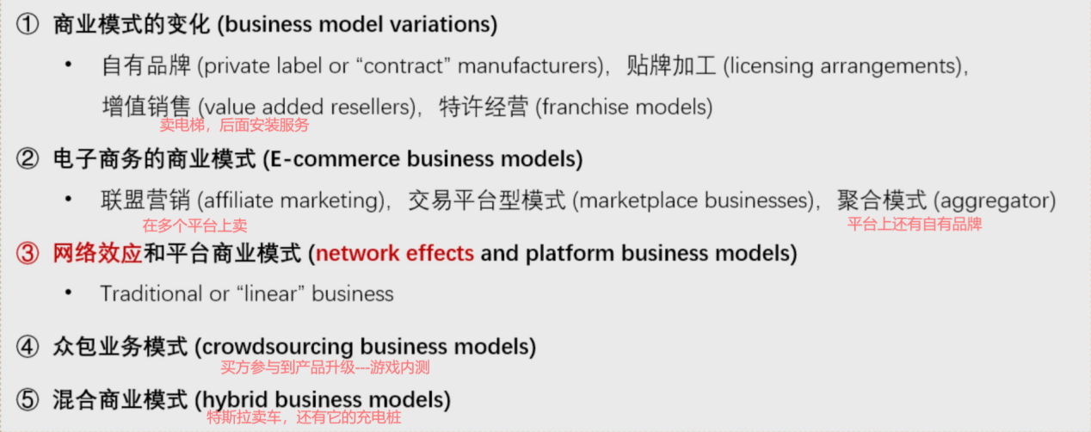

## Revenue analysis

### 定价能力影响因素

#### Barriers to entry

* 低进入壁垒往往导致行业竞争激烈，pricing power弱
* 高进入壁垒并不保障pricing power，当价格是购买者决策非常大的影响因素
* 高进入壁垒+低定价能力 往往导致 高退出壁垒——找不到合适的买价接盘
* 高退出壁垒往往导致行业产能过剩overcapacity

#### **Market** share stability市场份额稳定性

* 市场份额的稳定性由行业内的竞争程度决定，一般市场份额越稳定的行业，内部竞争越弱；反之越强。
* 竞争程度会影响企业的定价权。

#### Industry concentration

* 集中度低的行业（fragmental industries）的价格竞争趋向激烈；
* 但concentrated industries并不保障pricing power----50%对50%，两者博弈
  + 也就是高集中行业会避免价格竞争
  + 所以Relative market shares 比absolute market shares对定价影响更大

#### Industry capacity

* Under-capacity产能不足，更有定价能力

#### 行业周期

* 大致会经历五个时期：初创期（embryonic stage）、增长期（growth stage）、震荡期（shakeout stage）、成熟期（mature stage）和下降期（decline stage）。
  + 价格高的时候：embryonic stage---不是mature；
  + Growth阶段不太会发生价格战，但可能存在正常的价格下降
  + 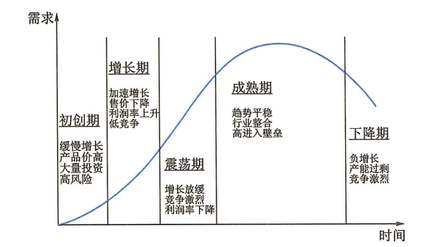
    - 坐标轴：需求，时间（不是发展stage）

### 定价策略

* Cost leadership（low cost）
  + ——低价低成本，靠量获利
* Product or service differentiation
  + ——在type, features, quality, or delivery上获得差异性，得到price premium

### 自上而下Top-down analysis

表示为市场规模和一家公司的市场份额的比例

## 运营盈利和营运资本分析

### Operating Cost

三种分类方式：是否可变成本；自然属性；作用

分类方式是并行的

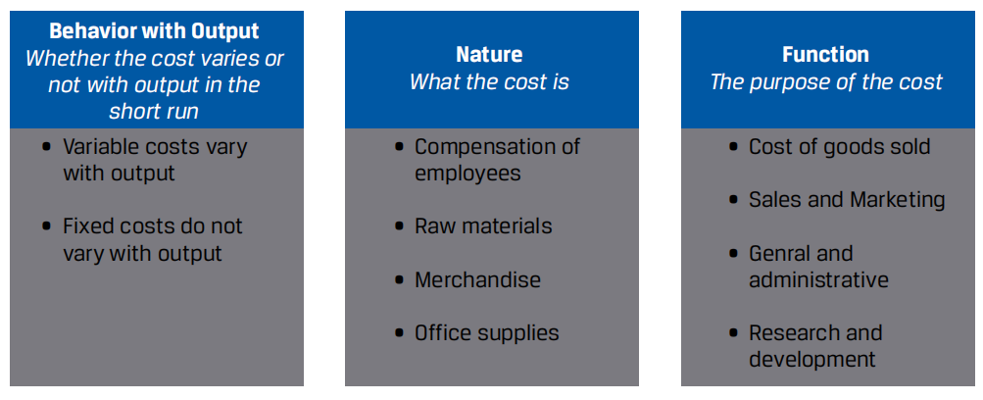

### Operating Profit——用可变成本表示

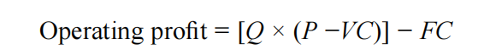

其中价格P-可变成本V=**Contribution margin【记住名词】**

* **Degree of operating leverage（DOL）**

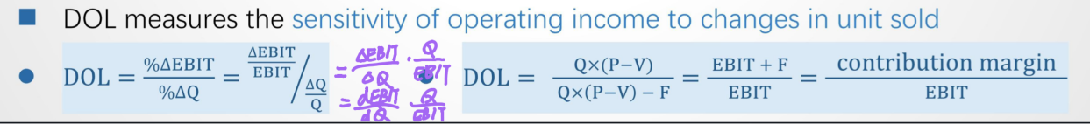

**总盈亏平衡NI=0，运营盈亏平衡Operating income=0【直接算不要记下面的公式】**

### Operating Profit——用财报分类方式表示

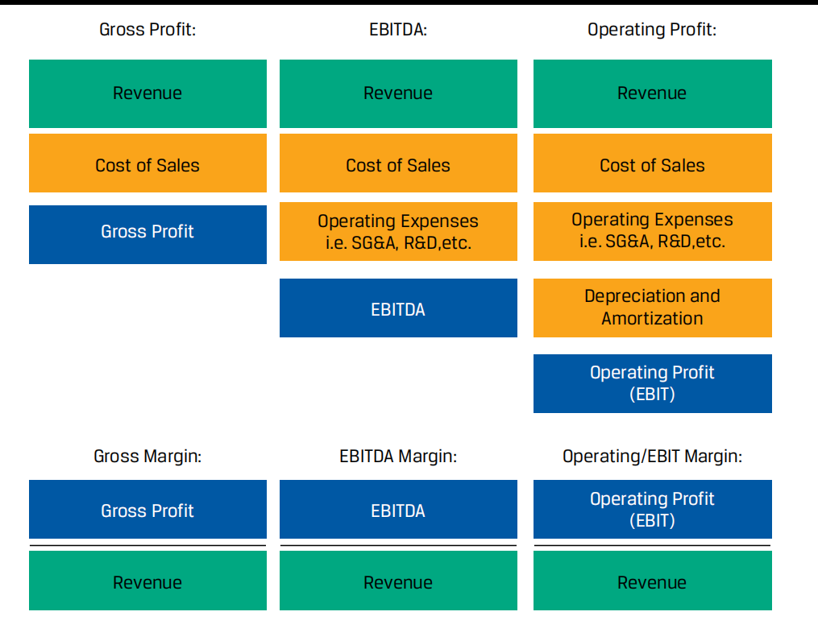

### Working capital ——同财报

#### Working Capital Turnover = revenue / average working capital

． Working capital = current assets - current liabilities

#### Inventory Turnover = COGS / average inventory

#### Days of inventory on Hand (DOH) ＝ 365 / Inventory Turnover

#### Receivable Turnover =赊销的**revenue** / average accounts receivable

#### Days of Sales Outstanding (DSO) = 365 / Receivable Turnover

#### Payable turnover = 赊购的purchase / average accounts payable

#### Number of Days of Payable = 365/ Payable Turnover

经营周期：都是越短越好

* 题目中还是要算，如果sales增加，可能receivable增加也会导致turnover增加
* Operating Cycle=Days of Inventory on Hand（DOH）+Days of Sales Outstanding（DSO）
* Cash Conversion Cycle=DOH+DSO-Number of Days of Payables

## 评估资本结构

### 资金来源和用途

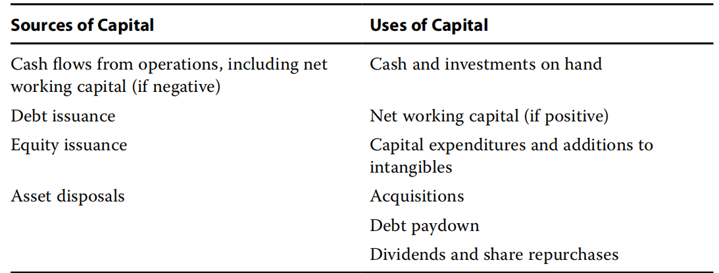

### 评估资本回报率——与财报杜邦分析一致

**两部分分解：**

* ROE=ROA x Financial Leverage Ratio

**三部分分解：**

销售净利率（赚钱能力-销售总监）x资产周转率（效率-CEO）x财务杠杆（CFO）

* 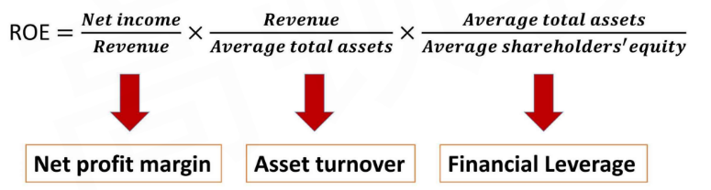

**五部分分解：**

考虑政府收税情况，

* 所得税x利息情况（融资成本）x赚钱x经营效率x财务杠杆（CFO）
* 有两项CFO会影响
* 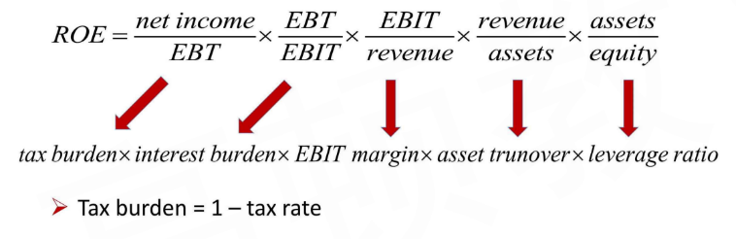
  + Tax burden越高，税率越低

### 评估敏感性——杠杆系数

* **Degree of operating leverage（DOL）**



* **Degree of financial leverage（DFL）**

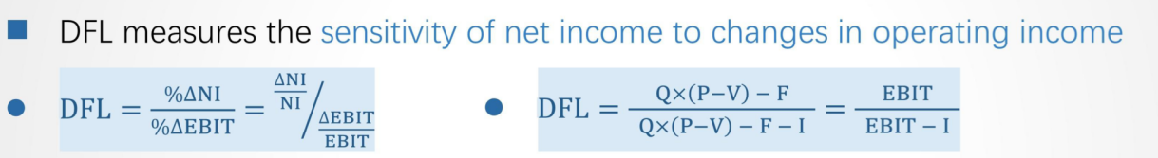

* **Degree of total leverage（DTL）**

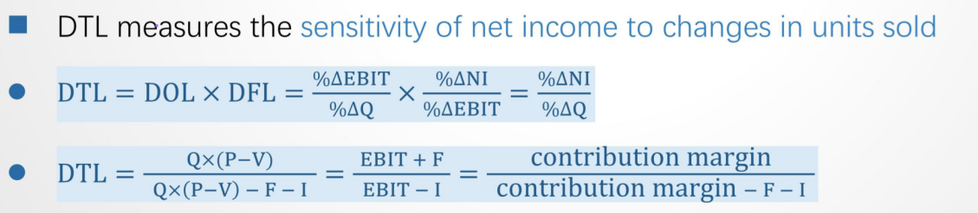

# Chapter 8 公司预测

## 方法：

* 1.自上而下Top-down analysis：
  + 从预测宏观变量开始
  + 1）预测相对于GDP的增速Growth relative to GDP growth
  + 2）预测相对于市场增长和市场份额的增速Market growth and market share
* 2.自下而上Bottom-up analysis：
  + 从企业自身或其业务部门出发
  + 如：利用企业的历史平均财务数据；Time series,Return on capital,Capacity-based measure
* 3.混合分析Hybrid analysis o同时从“宏观”和“企业”出发o同时使用自上而下和自下而上的方法截图_20231028225450

## 利润表预测

* **体现规模经济：看毛利率，而不是净利率**

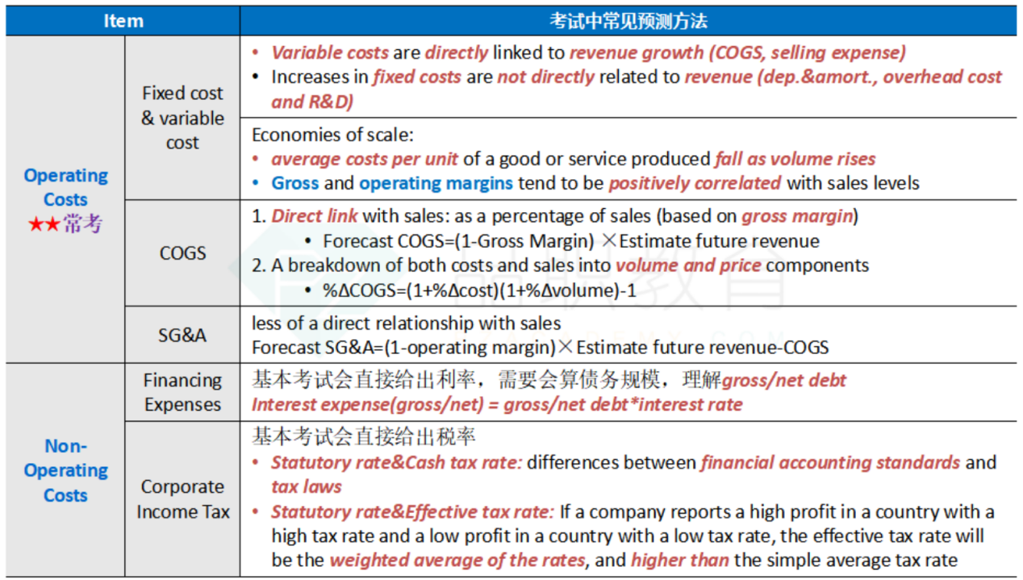

## 资产负债表预测

* 预测营运资本项目working capital items：
  + 一般·假定经营效率指标保持不变Efficiency Ratios remain constant——turnover不变

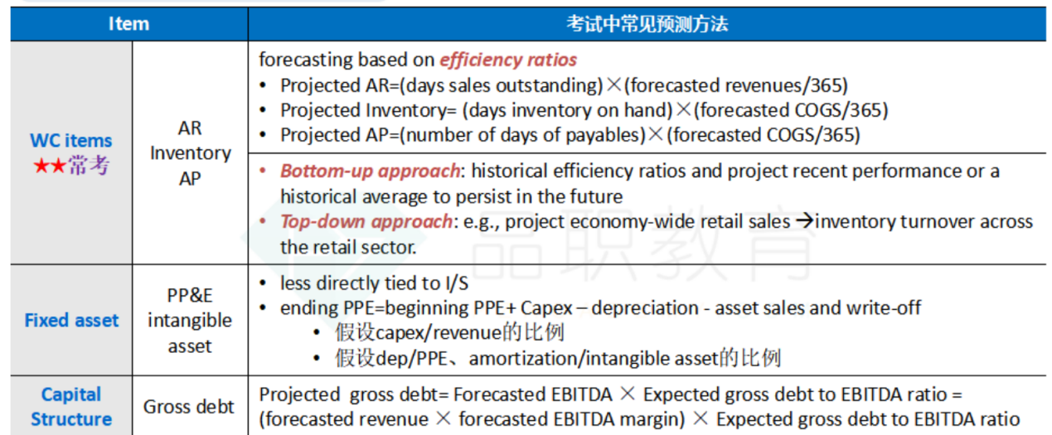

## Scenario analysis情景分析

基于不同的假设给出多个预测结果——悲观/中性//乐观

# Chapter 9权益估值

## 估值模型选择

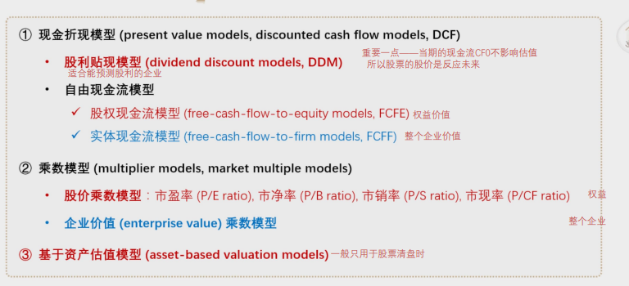

* FCFE模型：假设FCFE体现股利支付能力
* DDM模型：预期股利

## 股利贴现模型

* The Gordon growth model 适合于valuing mature companies.
* The two-stage model 适合于由growth stage to a mature stage.
* The three-stage model适合于 young companies just entering the growth phase.

### 股利概念

#### 现金股利——包括常规股息（regular）和特殊股息（extra）

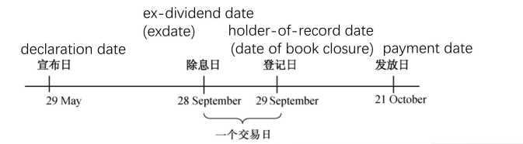

* + - 在除息日前（9.27可以,9.28不行）买入，可以享受股利——一般会在除息日当天有股息价格的下跌
    - 登记日：在登记日出现在股东名册的股东可以享有——美国清算是T+2

#### 股票红利

* + - 使用stock split或bonus issue of shares。
    - 不需要折现，因为股东财富不变。

#### 实物股利：要折现

### 股权自由现金流模型（Free-Cash-Flow-to-Equity）：注意第n期有两笔

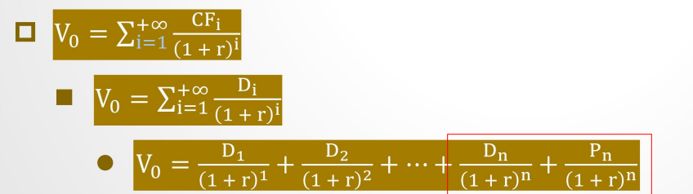

### 戈登增长模型（The Gordon Growth Model, GGM）

* 两条重要假设：
* 一是股利以永续增长率gc无限期增长
  + - 注意只要求D1往后，D0到D1并不要求
    - 当销售净利率和股利支付率也保持不变时，gc与销售增长率保持一致
* 二是股利增长率比要求回报率（r也不变）小

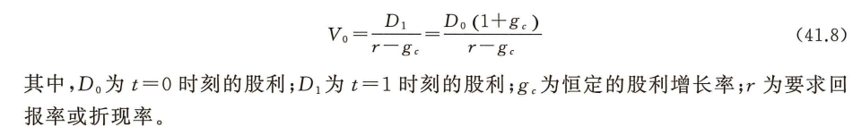

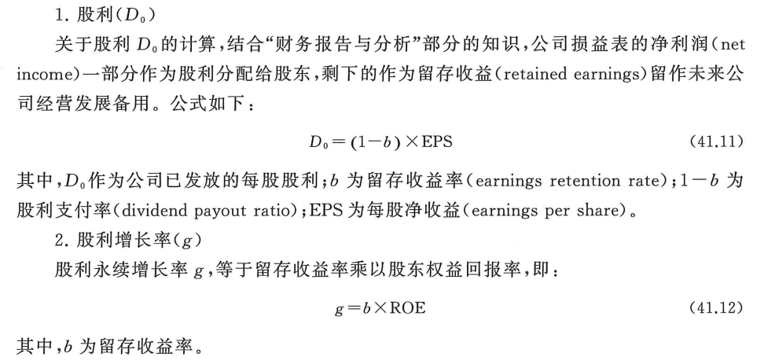

### 多阶段股利折现模型（Multi-stage Dividend Discount Model）

* 绝大部分公司的股利呈多阶段增长。
  + 例如，在第一阶段，公司保持股利高速增长。第二阶段，公司发展逐渐成熟，股利开始以一个较低的永续增长率增长
* r和gh没有大小的约束，高增长可以更快

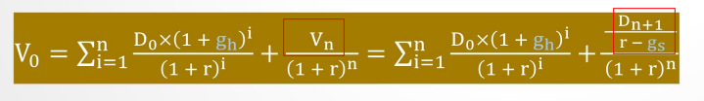

### 优先股估值（Preferred Stock Valuation）

* 对于不附加任何特殊条款、每期发放固定股利
* V0=D/r

## 乘数模型（Multiplier Models）

* 虽然历史数据会被使用，但future values也会使用

### 价格乘数模型Price multiple

* 用公司的股价除以公司的基本面信息，例如市盈率P/E、市销率P/S、市净率P/B、市现率P/CF等；EBITDA值——往往因为会出现负利润，而EBITDA一般为正。
* 由于使用的数据来源分类，分为
  + 实际（trailing）价格乘数
    - 乘数分母使用的是过去或现在的实际数据
    - Eg：实际市盈率（trailing P/E）：P0/E0；
  + 预期（leading forward）价格乘数
    - 预期价格乘数指乘数分母使用的是未来预期的数据。
    - Eg：预期市盈率（leading P/E）：P0/E1
* 判断PE是否高估——使用近几年的平均PE值
* **Price multiples based on fundamentals：**
* 使用DCF模型调整的乘数，又称为合理的预期市盈率（justified forward P/E）
* ——合理的预期市盈率可以拆解成r/g/b



1. 市盈率和要求回报率r负相关，和股利增长率g正相关。
2. 市盈率的股利支付率payout ratio （1-b）之间的关系不明确（ambiguous）。因为g=b x ROE

* 价格乘数模型的优点是：
* 既可以对同一时间的不同公司做横向比较cross-sectional，又可以对不同时间的同一公司做纵向比较in time-series。
* 价格乘数模型的缺点
  + 估值结论很可能与用DCF模型得出的结论不一致。
  + 不同的会计准则或计算方法的差异会导致含基本面信息的乘数很难比较，会计估计影响净利润
  + 周期性公司的价格乘数可能会较大程度上受到现有经济状况影响。
  + 大多只反映了公司的历史表现。

### 企业价值乘数模型Enterprise value multiple

Enterprise value multiple=EV/EBITDA

其中**enterprise value=普通股市值+优先股市值+债市值-现金及现金等价物（或短期投资）**

Enterprise value is often viewed as the cost of a **takeover收购**

* + 因为收购后现金左手倒右手，没必要算
  + 当两个企业的杠杆率差异（资本结构）很大，比较使用企业价值乘数好用

## 基于资产估值模型（asset-based valuation models）

* Market value of equity=Market value of assets-Market value of liabilities
* 适合于：
  + 多用于非上市公司；
  + 有大量有形短期资产（tangible short-term asset），且资产的市场价值易得的公司；
  + 正进行破产清算liquidated的公司。
* 不适于
  + 公司大部分资产的市场价值不易得，例如地产、厂房设备（PPE）等。
  + 公司资产和负债的FV和BV存在差异。——尤其debt的MV难以获得
  + 由于公司总资产中的无形资产较难估算，例如员工的人力资本、公司的品牌形象等。使用基于资产的估值模型会导致公司的价值被低估。因此，使用该模型估值时会给予资产一个地板价（“floor value），一般设定为公司破产清算时的最低值。
  + 恶性通胀（hyper-inflationary）环境下资产的价值更难估算。